МУНИЦИПАЛНОЕ БЮДЖЕТНОЕ
ДОШКОЛНОЕ ОБРАЗОВАТЕЛЬНОЕ УЧРЕЖДЕНИЕ
ДЕТСКИЙ САД ПРИСМОТРА И ОЗДОРОВЛЕНИЯ № 51 «МОТЫЛЁК» Г. БРЯНСКА

ПРОЕКТ НА ТЕМУ
«ВОЛШЕБНИЦА СОЛЬ»
в старшей группе

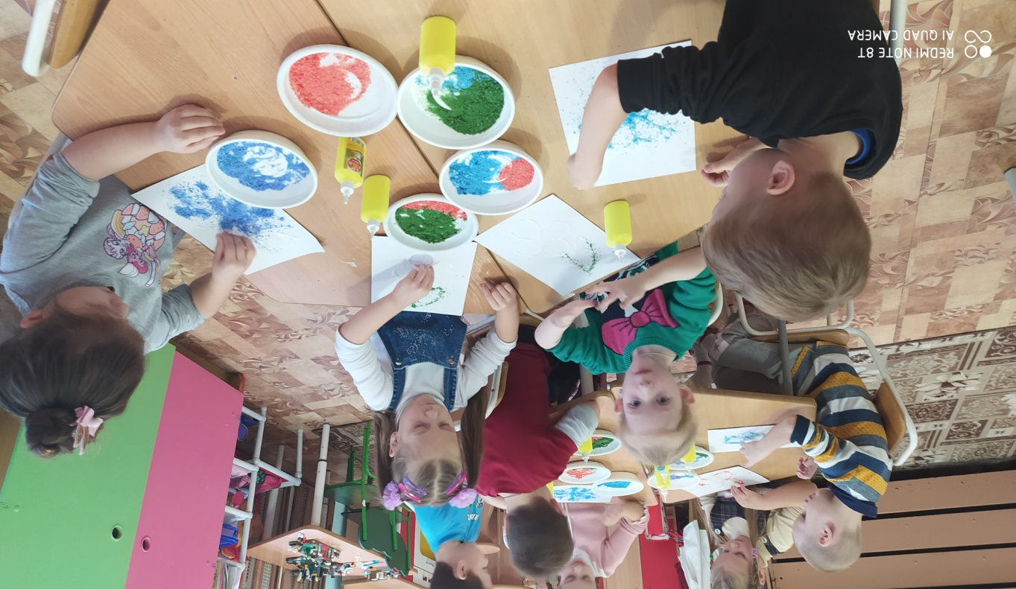

Разработала:
Лавришина И. Г.

Брянск 2021

Тип проекта: исследовательско - творческий, групповой.
Сроки реализации проекта: среднесрочный – февраль 2021 года.
Участники проекта: дети старшей группы, педагог, родители воспитанников.

Актуальность.
Ребенок по своей натуре – исследователь. Неутолимая жажда новых впечатлений, любознательность, постоянное стремление детей наблюдать и экспериментировать с успехом проявляется в поисковой деятельности. Один из наиболее эффективных методов организации поисковой деятельности детей – это эксперимент.
Реализация эксперимента показывает, что дети дошкольного возраста усваивают экологические и естественнонаучные понятия, далеко выходящие по сложности за пределы образовательной программы. Постепенное усложнение заданий позволяет выявить практически безграничные познавательные возможности дошкольников в области экологии. С предложенными заданиями дети справляются легко, с огромным интересом, любопытством и что особенно важно – при минимальной помощи со стороны взрослого. Внедрение естественнонаучного наблюдения и исследовательской деятельности в образовательный процесс дошкольного учреждения является одним из эффективных способов личностного развития детей.

Почему соль? Чем могла заинтересовать детей обыкновенная соль, что в ней необычного. А все очень просто. В ходе работы по теме самообразования «Развитие познавательных способностей детей среднего возраста через экологическое воспитание (растительный мир и объекты неживой природы)» мы с ребятами знакомились с камнями разного происхождения. И когда я задала вопрос о том, какой камень человек употребляет в пищу, все хором ответили: «Человек не ест камни»! И сколько было восторга у ребят, когда узнали, что кристаллы одного камня мы каждый день употребляем в пищу. И это обыкновенная соль! Желание детей узнать больше о соли, исследовать её и обусловило выбор темы данного проекта.

Вопросы к детям по предлагаемому проекту:
- для чего нужна соль?
- откуда берется соль?
- можно ли солью рисовать?
-где человек использует соль?

Сформировалась проблема: мы соль каждый день употребляем в пищу, а ничего о ней не знаем.
Цель проекта: создание условий для формирования представлений детей о соли и её свойствах через исследовательскую деятельность, развитие творческого потенциала посредством использования нетрадиционных техник рисования.

Задачи проекта:

- дать знания детям о соли, как добавке к пище;
- познакомить детей с окрашиванием соли и способами рисования солью;
- способствовать развитию у детей интереса к нетрадиционным техникам рисования, творческих способностей;
- познакомить детей с разновидностью соли (каменная, поваренная, морская), её свойствами опытным путём;
- формировать элементарные представления о происхождении соли и способах ее добычи;
- формировать знания детей о значении соли в природе, в жизни человека;
- стимулировать у детей познавательный интерес, создавая условия для исследовательской, творческой деятельности;
- способствовать развитию логического мышления детей, интереса и внимания, воображения, любознательности.
- развивать у детей чувство красоты, художественного вкуса, фантазии;
- способствовать развитию коммуникативных навыков, обогащению и расширению словаря;
- воспитывать интерес к окружающему миру;
- пополнить РППС;
- привлечь родителей к активной жизни группы в рамках организации и реализации проекта;
- формировать партнерские взаимоотношения между педагогом, детьми и родителями.

Ожидаемый (прогнозируемый) результат проектной деятельности:

Для детей:
- имеют представление о том, что соль идет как добавка к пище;
- проявляют творческие способности в процессе нетрадиционного рисования – солью;
-имеют представление о свойствах соли, её видах;
- имеют представление о том, как добывают соль;
- имеют представление о значении соли для жизни человека, о её пользе и вреде;
- делают элементарные опыты, формулируют выводы;
- развит познавательный интерес в процессе исследовательской, творческой деятельности;
- сформирован интерес к исследованию объектов неживой природы;
- проявляют внимание, любознательность в ходе экспериментальной деятельности;
- развиты коммуникативные навыки, пополнен и обогащен словарный запас детей;

Для родителей:
- укрепление детско-родительских отношений;
- сотрудничество, участие в выставке совместного творчества детей и родителей.

Формы и методы работы:
познавательные беседы, опытно-экспериментальная деятельность, коллективные наблюдения, рассматривание иллюстраций, просмотр мультфильмов, чтение художественной литературы, дидактические игры, детское художественное творчество.

Этапы реализации проекта:
- определение целей и задач, содержание проекта, прогнозирование результата;
- изучение методической литературы, интернет-ресурсов;
- беседы с детьми (выявление уровня знаний о соли);
- составление плана проекта;
- организация РППС (подбор художественной литературы про соль, подбор демонстрационного материала по теме, подбор видео материала, подбор дидактических игр);
- информация в родительском уголке о начале работы над проектом, приглашение к сотрудничеству.

Содержание работы с родителями:
- анкетирование «Соль и здоровье человека»;
- совместное обсуждение мероприятий по выполнению проекта, выяснение возможностей, средств, необходимых для реализации проекта.

Второй этап - реализация проекта:
Работа с детьми:
- беседа с целью выяснения представлений о соли: «Что мы знаем о соли и её свойствах?», «История добычи соли», «Как соль приходит на стол», «Соль друг, соль враг», «Где человек использует соль», «Разве соль не волшебница?»
- рассматривание иллюстраций, фотографий мест добычи соли, разновидности соли
- опытно-экспериментальная деятельность: «Из чего состоит соль», «Соль имеет соленый вкус», «Соль не имеет запаха», «Соль растворяется в воде», «Соль в холодной и горячей воде», «Соль хрустит», «Соль и лед», «Влияние соли на рост растений», «Влияние соли на плавучесть тел», «Соль - чистящее средство», «Выращивание кристаллов соли», «Можно ли соль сделать цветной», «Как соль используют в косметологии», «Знакомство с соляной лампой».
- наблюдение за применением соли дома: «Как мама использует соль дома»;

- чтение художественной литературы: загадки и пословицы про соль, русская народная сказка «Соль», румынская народная сказка «Соль в кушанье», словацкая народная сказка «Соль дороже золота», болгарская народная сказка «Самое дорогое - это соль»;

- прослушивали песни про соль из мультфильма «Незнайка на луне», просмотрели мультфильм «Как казаки соль добывали»;
- дидактические игры: «Узнай на вкус», «Выбери правильное слово»;
- подвижные игры: «Без соли - соль!», игровые упражнения с мешочками, наполненными солью: «Попади в цель», «Пройди и не урони»;
- художественно - творческая деятельность детей: нетрадиционное рисование «Рисуем по соли» (пальчиком), «Разноцветный салют» (рисование солью и акварелью), лепка из соленого теста «Удивительные цветы», «Разноцветная радуга» (декорирование емкости цветной солью).

Работа с родителями:

- консультация «Роль семьи в развитии познавательных способностей детей»;
- памятка «Чего нельзя и что нужно делать для поддерживания интереса детей к познавательному экспериментированию»;
- беседа «Как в домашнем хозяйстве можно использовать соль»;
- буклет «Чем интересна соль? Как ее можно использовать для творчества»
- буклет «Интересные факты о соли»;
- папка-передвижка «Экспериментируем дома»;
- помощь в организации выставки «Разновидности соли»;
- выставка совместного творчества родителей и детей «Разве соль - не волшебница?».

Третий этап - итоговый:
- оформление стенгазеты «Как мы знакомились с солью»;
- пополнение РППС в группе изготовленными дидактическими играми, картотекой «Волшебница соль»;
- оформление выставки детских творческих работ «Рисуем солью»;
- организация выставки «Разновидности соли»;
- выставка совместного творчества родителей и детей «Разве соль не волшебница?»
- подведение итогов реализации проекта;
- оформление портфолио проекта.

Результаты проектной деятельности:
- создание картотеки «Волшебница соль»;
- проведение выставки совместного творчества родителей и детей «Разве соль - не волшебница?»;
- дети имеют представление о том, что соль является добавкой к пище;
- дети проявляют творческие способности в процессе нетрадиционного рисования – солью;
- дети имеют представления о свойствах соли, ее видах;
- дети имеют представление о том, как добывают соль;
дети имеют представление о значении соли для жизни человека, о её пользе и вреде;
- в ходе экспериментальной деятельности дети приобретают ценный коммуникативный опыт, беря на себя роль взрослых; делают элементарные опыты, формулируют выводы;
- у детей развит познавательный интерес в процессе исследовательской, творческой деятельности;
- дети проявляют внимание, любознательность в ходе экспериментальной деятельности;
- проявляют творческие способности в процессе нетрадиционного рисования;
- у детей развиты коммуникативные навыки, пополнен и обогащен словарный запас детей;
- у детей воспитан интерес к окружающему миру.
- родители привлечены к активной жизни группы в рамках организации и реализации проекта;
- сформированы партнерские взаимоотношения между педагогом, детьми и родителями.

Наш проект получился ярким, разнообразным, а главное, полезным для детей.
В результате проектной деятельности дошкольники в полном объёме познакомились со свойствами и качествами соли, каким образом она попадает к нам на стол. Благодаря использованию различных наглядных пособий, подбору видеоматериалов, методической и художественной литературы, экспериментальной деятельности у детей была создана такая среда, в которой происходило активное развитие их познавательных и творческих способностей. Из бесед дошкольники узнавали много нового, обогащали свой словарный запас, в ходе экспериментов учились правильно делать выводы.
Благодаря выполненной работе, мы утверждаем, что соль действительно не только вещество, необходимое для жизнедеятельности человеку, но и интересный материал для опытов, наблюдений и творчества. Оказалось, что она интересно волшебная!
Все участники проекта (дети, воспитатели, родители) получили положительные эмоции от полученных результатов.

